**第一、二章 导论与数字图像处理基础**

1、**（随堂练习第一二三章第1题）**

模拟图像指空间坐标和亮度（或色彩）都是连续变化的图像；

数字图像是一种空间坐标和灰度均不连续的、用离散数字（一般用整数）表示的图像。

2、数字化方式可分为均匀采样、量化和非均匀采样、量化。非均匀采样是根据图像细节的丰富程度改变采样间距。细节丰富的地方，采样间距小，否则间距大。非均匀量化是对像素值出现频度少的间隔大，而频度大的间隔小。

3、灰度图像：值越低颜色越深（0黑-255白）；

4、黑白图像：1白0黑。

5、灰度图像：一幅640×480的灰度图像就需要占据300KB的存储空间：像素总数=640×480=307,200像素，灰度图像使用 **8 位（1 字节）**来表示每个像素的亮度值（**范围 0–255**）。因此，每个像素占用 1 字节。所以总存储空间=307,200像素×1字节/像素=307,200字节≈300KB。**（随堂练习多选题第4题）**

6、二值图像：像素总数=640×480=307,200像素，**1 字节 = 8 位**，因此可以在一个字节中存储 **8 个像素**。字节数=像素总数/8=307,200/8=38,400字节=37.5KB。

7、（p12页第一题）**（随堂练习多选题第3题）**

**模拟图像处理**：利用光学、照相方法对模拟图像的处理。并行处理速度快、信息容量大、分辨率高，但是具有处理精度不高、稳定性差、设备笨重、操作不方便和工艺水平不高、对图像采集环境要求高等缺点；

**数字图像处理**：即用计算机对数字图像进行系列操作，从而获得某种预期的结果的技术。

8、（p12页第二题）

数字图像处理根据抽象程度不同可分为三个层次：狭义图像处理、图像分析和图像理解。如下图所示：

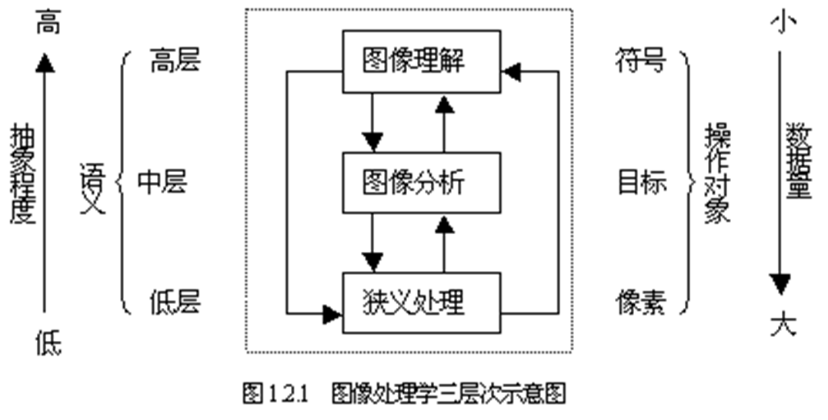

**9、（p12页第三题）**

数字图像处理与相关学科的关系：

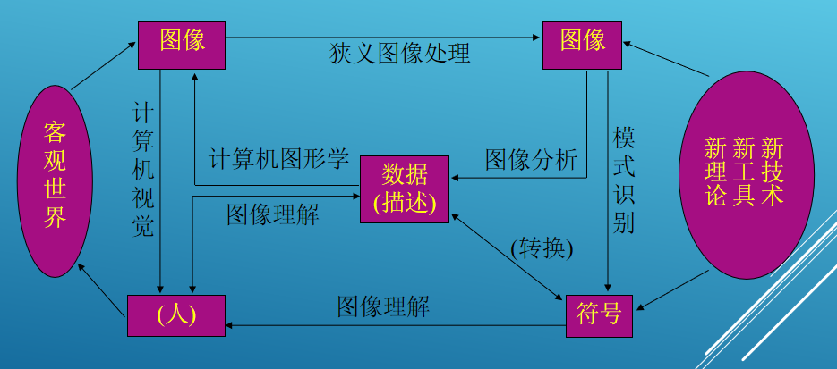

10、（p12页第四题）

数字图像处理系统由硬件和软件组成：采集、显示、存储、通信、主机、图像处理软件。

采集： 获取数字图像；

显示：数字图像显示；

存储：数字图像存储；

通信：图像通信就是把图像传送到远方终端；

主机：采用大型机，以微机或工作站为主，配以图像卡和外设构成微型图像处理系统；

图像处理软件：由系统管理、图像数据管理和图像处理模块三部分组成。

11、数字图像处理的特点：精度高、再现性好、通用性、灵活性强；

12、数字图像的基本性质：二义性（心理和视觉的选择性和整体性相关）、直观形象、易懂、信息量大。

13、（p12页第五题）

数字图像处理的应用：在生物医学 、遥感 、工业 、军事、电信、公安等领域有着广泛的应用。**（随堂练习多选题第2题）**

**14、量化会带来什么影响？**

（1）图像质量的降低：量化降低了图像的色彩或灰度分辨率，使细节丢失；

（2）图像存储需求的减少：灰度图像从 8 位量化为 4 位，每像素所需存储空间减半；

（3）数据丢失（不可逆变换）：量化是一个不可逆的过程，意味着原始的高精度图像数据无法完全恢复；

（4）对视觉感知的影响:人眼对不同的颜色和亮度变化敏感程度不同，因此量化可能对图像的不同区域产生不同的视觉影响。

量化的结果导致了心理视觉冗余压缩的不可恢复性，是一种有损压缩。

**15、图像灰度直方图：**

（1）概念：

灰度直方图反映的是一幅图像中灰度级与各灰度级像素出现的频率之间的关系。以灰度级为横坐标，纵坐标为灰度级的频率，绘制频率同灰度级的关系图就是灰度直方图。它是图像的重要特征之一，反映了图像灰度分布的情况。

（2）性质：

[1]、灰度直方图只能反映图像的灰度分布情况，而不能反映图像像素的位置，即丢失

了像素的位置信息；

[2]、一幅图像对应唯一的灰度直方图，反之不成立。不同的图像可对应相同的直方

图；**（随堂练习第一二三章第6题）**

[3]、一幅图像分成多个区域，多个区域的直方图之和即为原图像的直方图。

（3）应用：

[1]、用于判断图像量化是否恰当；

[2]、用于确定图像二值化的阈值；

[3]、计算图像中物体的面积；

[4]、计算图像信息量H（熵）。

**16、数字图像处理算法的形式：**

（1）点处理；

（2）邻域处理。

**17、图像质量：**

（1）平均亮度：可理解为图像的明暗程度；

（2）对比度：图像中最大灰度级(最暗)和最小灰度级(最亮)之间的差值（灰度方差），即明暗的对比程度。**（随堂练习第四章第4题）**

**第三章 图像变换**

**1、傅里叶变化：**

（1）概念：任何周期函数都可表示为不同频率的正弦函数或余弦函数之和。从空间域到频率域的变换是[傅里叶](https://so.csdn.net/so/search?q=%E5%82%85%E9%87%8C%E5%8F%B6&spm=1001.2101.3001.7020" \t "https://blog.csdn.net/qq_33208851/article/details/_blank)变换，而从频率域到空间域是傅里叶的反变换。

**（随堂练习第一二三章第8题）**

傅里叶频谱的**低频**主要反映图像的平坦区域和灰度的整体分布，即图像中大的结构（如背景、主要形状）对应低频。

傅里叶频谱的**高频**主要反映图像的细节、边缘和噪声，即图像中细小的变化（如纹理、边界）对应高频。

表达式为：

 其中，j = 根号（-1）=±i

（2）二维离散傅立叶变换在极坐标下表示：





频率谱：



相位谱：



功率谱：



**（3）性质：**

#### [1]、周期性和共轭对称性：

傅里叶变换存在共轭对称性：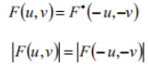

尽管F(u,v)对无穷多个u和v的值重复出现，但只需根据在任一个周期里的N个值就可以从F(u,v)得到f(x,y)，只需一个周期里的变换就可将F(u,v)在频域里完全确定。

**（随堂练习第一二三章第8题）**

#### [2]、分离性：

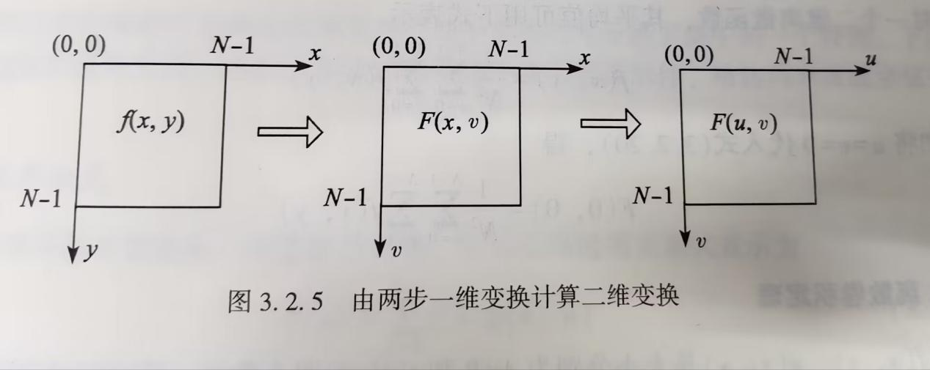

#### [3]、平移性：

#### 以⇔表示函数和其傅里叶变换的对应性

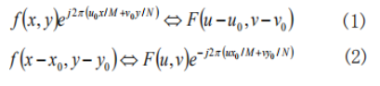

#### 注：u和v是频率变量，x和y是空间域图像变量

#### 公式（1）表明将f(x,y)与一个指数项相乘就相当于把其变换后的频域中心f(u,v) 移动到新的位置 f(u-uo,v-v0)

#### 公式（2）表明将F(u,v)与一个指数项相乘就相当于把其变换后的空域中心f(x,y) 移动到新的位置 f(x-x0,y-y0)

#### 公式（2）表明对f(x,y)的平移不影响其傅里叶变换的幅值

#### [4]、旋转性

引入极坐标 x = r cosθ, y = rsinθ,u =ω cosϕ,v =ωsinϕ

将f(x,y)和F(u,v)转换为 f (r,θ ) 和F(ω,ϕ)。将它们带入傅里叶变换对得到：



f(x,y)旋转角度θ 0，F(u,v)也将转过相同的角度

F(u,v)旋转角度θ 0，f(x,y)也将转过相同的角度

#### [5]、分配律

#### 傅里叶变换对加法满足分配律，但对乘法则不满足：

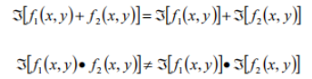

#### [6]、尺度变换（缩放）

#### 给定2个标量a和b，可以证明对傅里叶变换下列2个公式成立：

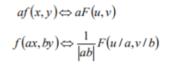

#### [7]、平均值：

对于一个二维离散函数，其平均值可用下式表示：

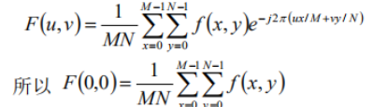

#### [8]、离散卷积定理：

卷积是空间域过滤和频率域过滤之间的纽带  
大小为M×N的两个函数f(x,y)和h(x,y)的离散卷积：



卷积定理：**（随堂练习第一二三章第8题）**

· 空域乘积 → 频域卷积

· 空域卷积 → 频域乘积

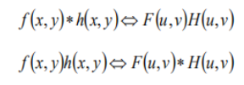

#### [9]、离散相关定理**：**

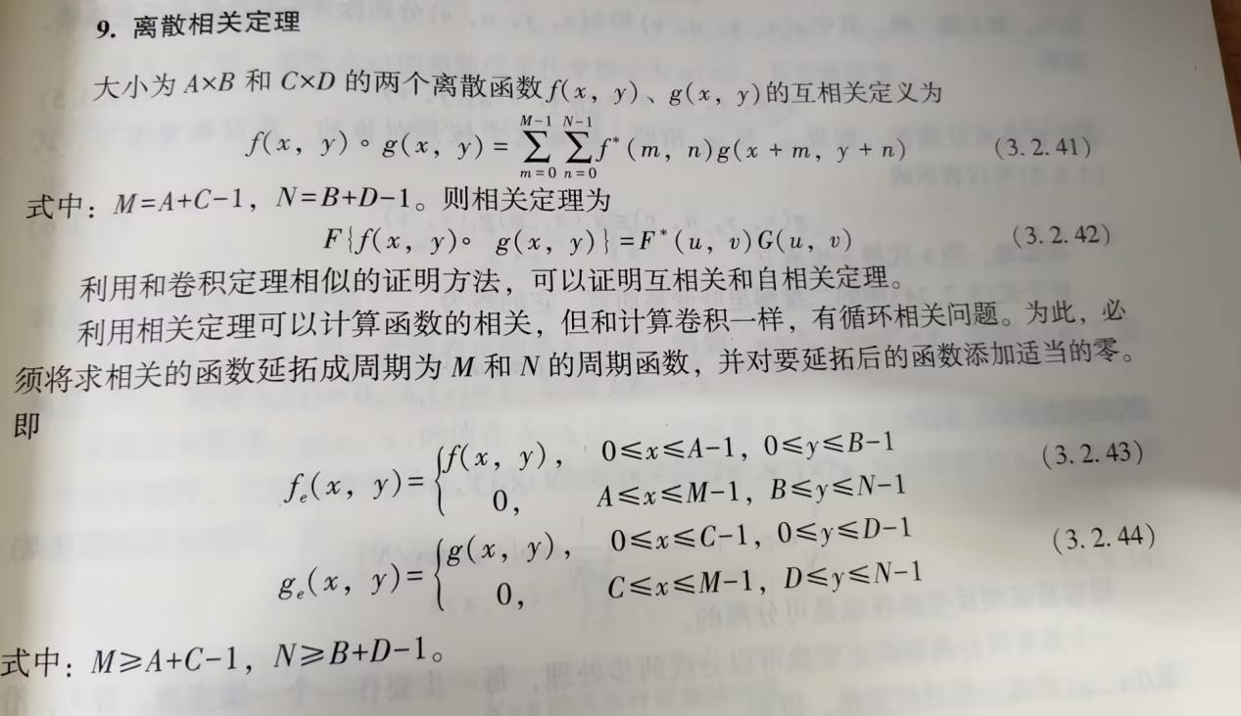

**第四章 图像增强**

1、图像增强的局部运算：图像平滑、图像锐化。

2、图像增强的点运算：直方图均衡化、直方图规定化、局部统计法。**（随堂练习第四章第1题）**

**3、**灰度变换

（1）线性变换**（随堂练习多选题第4题 D选项）**

原图像f(i , j)灰度范围为[a,b];新图像g(i , j)灰度范围为[a’,b’]，则f(i , j)与g(i , j)之间的关系式为：

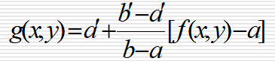

（2）分段线性变换：

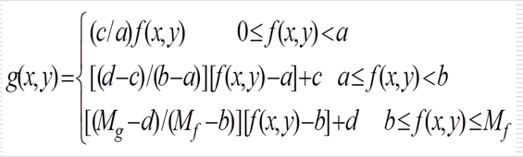

（3）非线性变换：

对数变换：当希望对图像的**低灰度区进行较大的拉伸**而**对高灰度区压缩**时，可采用这种变换，它能使图像灰度分布与人的视觉特性相匹配；对数变换时一窄带低灰度输入图像值映射为一宽带输出值。**（随堂练习第四章第2题）**

指数变换：这种变换能对图像的高灰度区给予较大的拉伸。

4、图像反转：

用这种方式倒转图像的强度，可以产生图像反转的对等图像。反转变换适用于增强嵌入于图像暗色区域的白色或灰色细节,特别是当黑色面积占主导地位时。

5、幂次变换：

基本形式为：

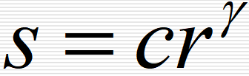

幂次变换通过幂次曲线中的γ值把输入的窄带值映射到宽带输出值。

当 γ <1 时，把输入的窄带暗值映射到宽带输出亮值；

当 γ >1 时，把输入高值映射为宽带

6、直方图处理（例题）：

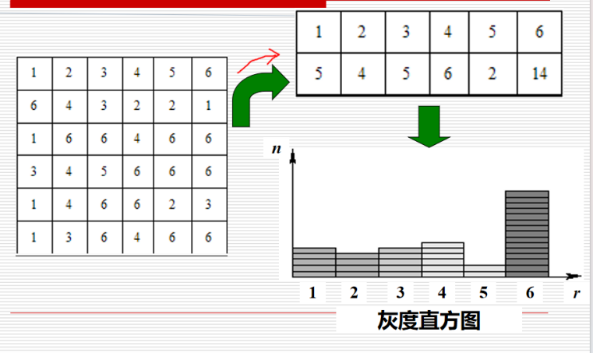

**7、直方图均衡化（必考）：（随堂练习解答题第3题）**

例题1



例题2

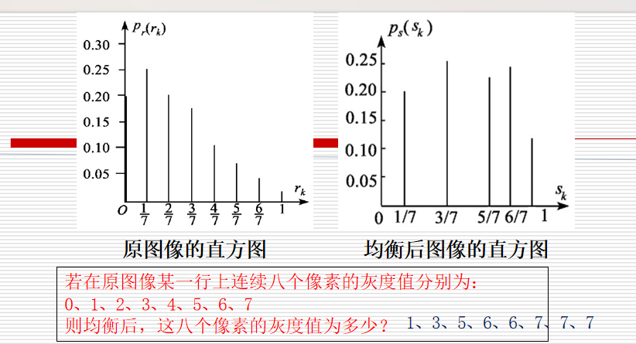

**8、直方图规定化（必考）：**

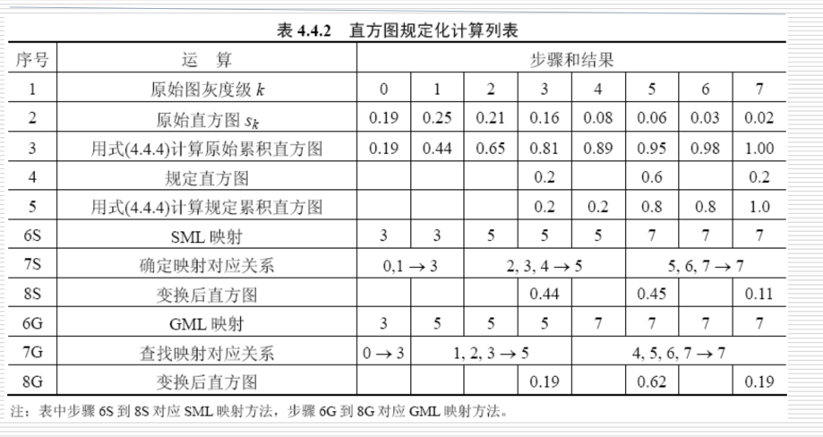

其中SML映射、GML映射由题目给出

**均衡化与规定化比较：**

直方图均衡化： 自动增强

效果不易控制

总得到全图增强的结果

直方图规定化： 有选择地增强

须给定需要的直方图

可特定增强的结果

9、邻域平均法：

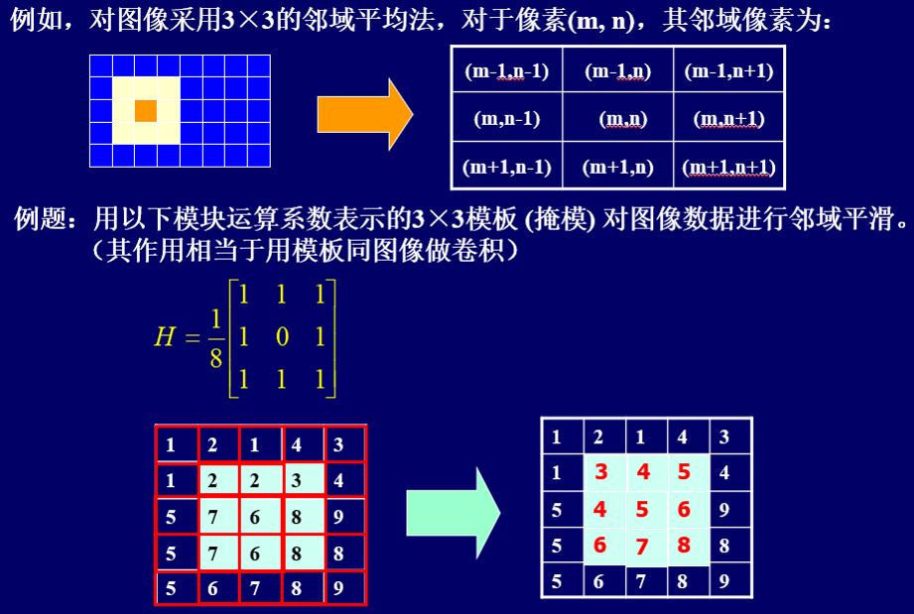

邻域平滑算法简单，但它的主要缺点是在降低噪声的同时使图像产生模糊，特别在边缘和细节处。而且邻域越大，在去噪能力增强的同时模糊程度越严重。

**8、中值滤波：（随堂练习解答题第1题）**

中值滤波是对一个滑动窗口内的诸像素灰度值排序，用中值代替窗口中心像素的原来灰度值。它是一种非线性的图像平滑法，**它对脉冲干扰及椒盐噪声的抑制效果好，在抑制随机噪声的同时能有效保护边缘少受模糊**。

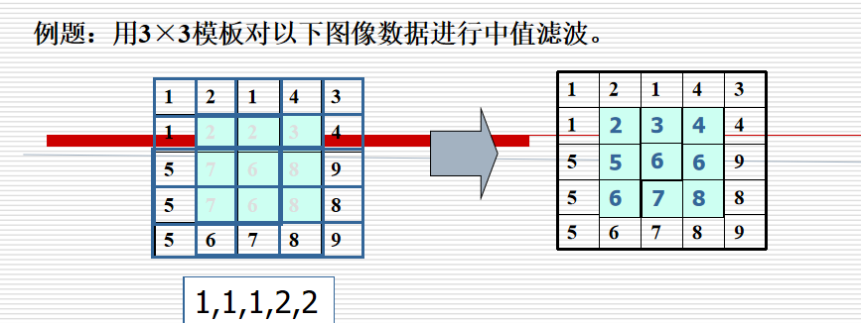

**9、梯度锐化法：（随堂练习第四章第3题）**

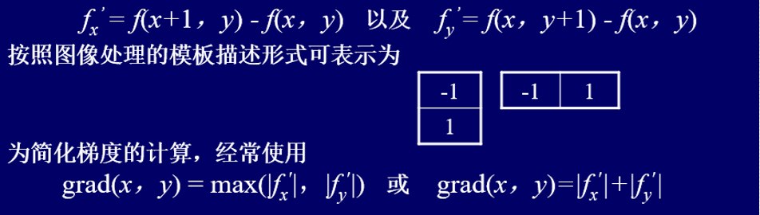

10、低通滤波器：

方法:从高频处截断,只保留低频部分。

怎样才能平滑的同时又没有振铃效应呢?

--使理想低通滤波器的频域下降沿变得光滑,从而使得空域滤波器(点扩展函数)的旁瓣变小,使得振铃效应减弱或消失

**理想低通**的模糊和振铃性质可用卷积定理来解释。理想低通滤波器傅里叶反变换在空间域近似于sinc函数（严格为一贝塞尔函数），与原图像卷积在图像的每个像素位置中心化，**中心波瓣是导致图像模糊的主因，而外侧较小的各个波瓣是造成振铃效应的主因；**

**Butterworth 低通滤波器**的特性是连续性衰减，而不像理想低通滤波器那样陡峭和有明显的不连续性。因此采用该滤波器在滤波抑制噪声的同时，图像边缘的模糊程度大大减小，没有振铃效应产生，但计算量大于理想低通滤波法；

**指数低通滤波器**:采用该滤波器滤波在抑制噪声的同时，图像边缘的模糊程度较用Butterworth低通滤波器产生的大些，无明显的振铃效应；

**梯形低通滤波器**：采用梯形低通滤波器滤波后的图像有一定的模糊和振铃效应。

11、高通滤波器：**（随堂练习多选题第7题）**

衰减图像低频成分并保留高频成分,可以使图像的细节(如边缘)得到锐化.故图像锐化可以通过高通(highpass)滤波实现；高频增强滤波器由于相对削弱了低频成分，滤波所得的图像往往 **对比度降低且灰度偏暗**。

基本方法：高通滤波器 = 1 - 低通滤波器；

**理想高通**有明显振铃现象，即图像的边缘有抖动现象；

**Butterworth高通滤波**效果较好，但计算复杂，其优点是有少量低频通过，H(u，v)是渐变的，振铃现象不明显；

**指数高通**效果比Butterworth差些，振铃现象不明显；

**梯形高通**会产生微振铃效果，但计算简单，较常用。

12、伪彩色增强

（1）密度分割法；

（2）空间域灰度级——彩色变换合成法；

（3）频率域伪彩色增强。

13、彩色图像的增强技术

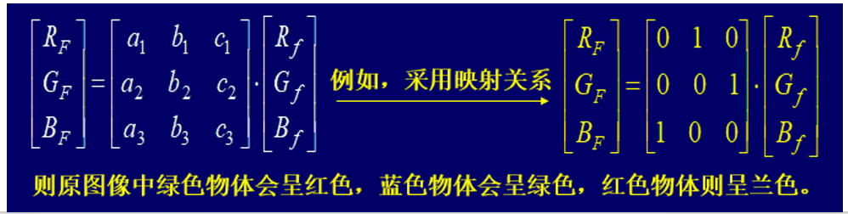

14、图像代数运算

（1）加运算：一般用于对同一场景的多幅图像求平均，以便有效地降低加性随机噪声**（随堂练习第四章第5题）；**

（2）减运算：常用于检测变化及运动物体，图像的减法运算又常称为差分运算、差影法或减影技术；

（3）乘运算：可以用来实现掩模处理，即屏蔽掉图像的某些部分；

（4）除运算：又称比值处理，在特殊形态的图像处理中用到。

**第五、六章 图像复原与重建、图像编码与压缩**

1、图像复原与图像增强的区别：**（随堂练习第五、六章第1题）**

图像复原和图像增强是有区别的，虽然二者的目的都是为了改善图像的质量，但**图像增强不考虑图像是如何退化**的，只通过试探各种技术来增强图像的视觉效果。因此，图像增强可以**不顾增强后的图像是否失真**，只要**看着舒服就行（主观）**。

而**图像复原**则完全不同，**需知道图像退化的机制和过程等先验知识**，据此找出一种相应的逆过程解算方法，从而得到复原的图像**（客观）**。

如果图像已退化，应**先作复原处理，再作增强处理**。

2、图像退化的数学模型

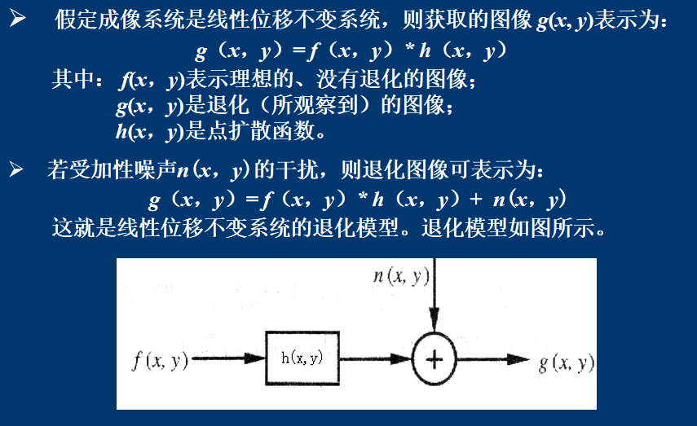

3、几何校正方法**（随堂练习多选题第5题）**

① 图像**空间坐标变换：**首先建立图像像点坐标（行、列号）和物方（或参考图）对应点坐标间的映射关系，解求映射关系中的未知参数，然后根据映射关系对图像各个像素坐标进行校正；

② 确定校正空间各像素的灰度值（**灰度内插**）。

4、图像的旋转

公式：

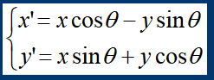

例题：

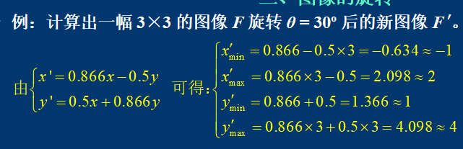

5、冗余数据

（1）编码冗余；（2）像素间冗余；（3）心理视觉冗余。

高效图像压缩编码技术已能用硬件实现实时处理，在广播电视、工业电视、电视会议、可视电话、传真和互联网、遥感等多方面得到应用。**（随堂练习第五、六章第3题）**

6、无损编码**（随堂练习多选题第6题）**

（1）霍夫曼编码；（2）行程编码；（3）算术编码； （4）费诺-香农编码。

7、有损编码

（1）预测编码；（2）变换编码；（3）其他编码。

1. **霍夫曼编码**

**例题（源于练习题解答题的第四题）**

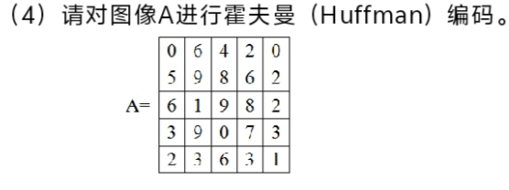

我写的答案如下：

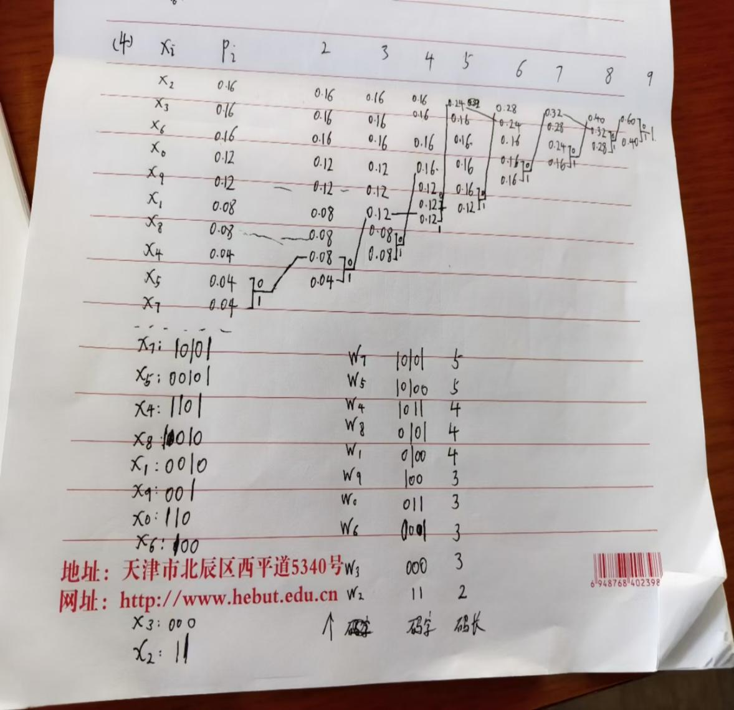

#### 特点：Huffman编码构造出的编码值不是唯一的；图像灰度值分布很不均匀时，Huffman编码效率高。Huffman编码必须先计算出图像数据的概率特性形成编码表后，才能对图像数据编码，缺乏构造性。即不能使用某种数学模型建立信源符号与编码之间的对应关系，而必须通过查表方法，建立起它们之间的对应关系。对图像扫描两遍，第一遍扫描要精确统计出原图像每一灰度级出现的概率，形成编码表；第二遍扫描利用编码表对原图像各像素编码生成图像压缩文件。

1. 费诺-香农编码

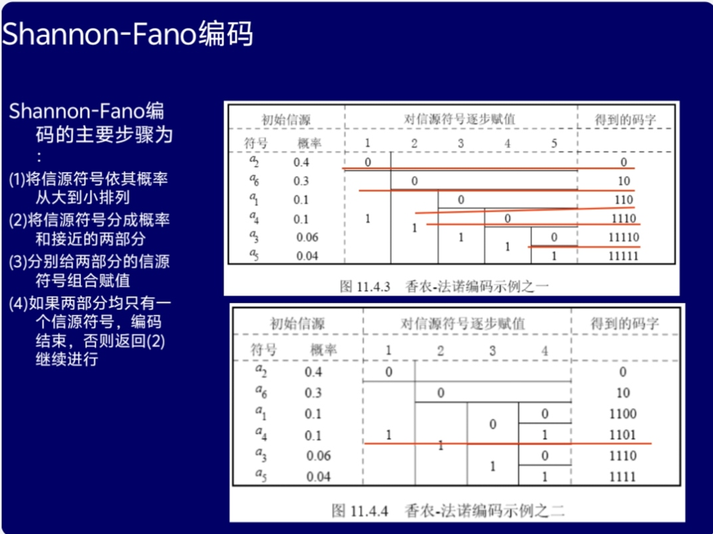

10、算术编码**（随堂练习第五、六章第4题）**

公式：

Ns=Fs+Cl * L

Ne=Fe+Cr *L

式中：Ns为新子区间的起始位置；Fs为前子区间的起始位置；Cl为当前符号的区间左端；Ne为新子区间的结束位置；Cr为当前符号的区间右端；L为前子区间的长度。

例：一个5符号信源A=a1a2a3a2a4，各字符出现的概率和设定的取值范围如下：

字符 概率 范 围

a3 0.2 [0.0，0.2)

a1 0.2 [0.2，0.4)

a2 0.4 [0.4，0.8)

a4 0.2 [0.8, 1.0)

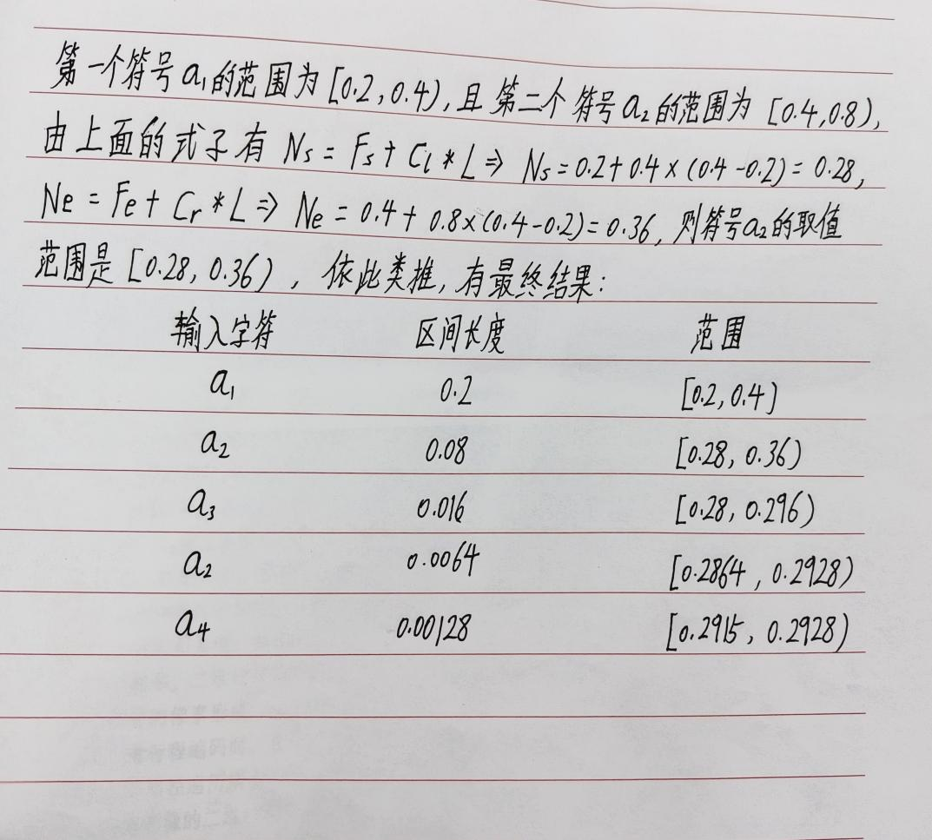

在JPEG扩展系统中，就用算术编码取代了霍夫曼编码；在MPEG-4标准中，对形状编码采用的也是算术编码。

11、行程编码

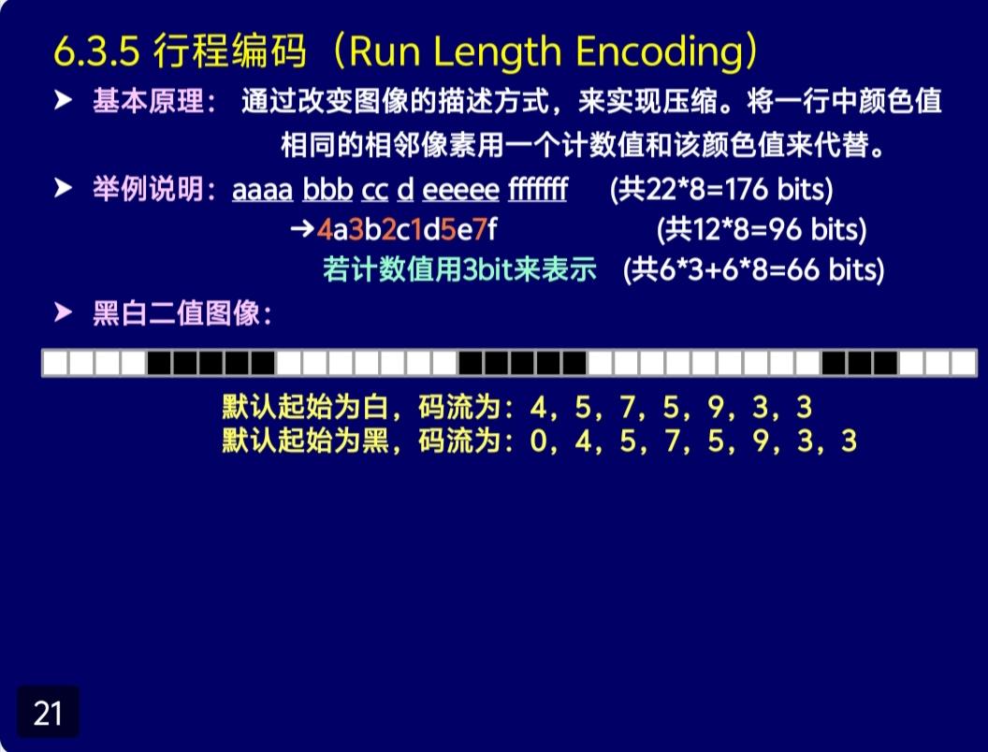

12、图像编码的国际标准简介**（随堂练习第五、六章第5题）**

1. 静态图像压缩标准：JPEG；
2. 运动图像压缩标准：MPEG；
3. 二值图像压缩标准：JBIG。

13、常用的图像文件存储格式**（随堂练习多选题第1题）**

（1）无损压缩格式：BMP、PNG、TIFF；

（2）有损压缩格式：JPEG、WEBP、HEIF；

（3）矢量图形格式：SVG、EPS；

（4）特殊格式：GIF、RAW、DICOM。

**第七章 图像分割**

**1、**概述**（随堂练习多选题第8题）**

**图像分割是由图像处理进到图像分析的关键步骤**。前面介绍的图像处理着重强调在图像之间进行变换以改善图像的视觉效果；

图像分析则主要是对图像中感兴趣的目标进行检测和测量，以获得它们的客观信息从而建立对图像的描述；

图像理解的重点是在图像分析的基础上，进一步研究图像中各目标的性质和它们之间的相互联系，并得出对原始客观场景的解释，从而指导和规划行动。

图像通常可以依据两种原则进行图像分割（1）依据各个像素点的灰度值不连续性进行分割 （根据不连续性定出区域的边界）（2）依据同一区域具有相似性灰度值寻求不同区域之边界 (根据相似性定出区域像素) 前者称为基于点相关的分割技术，后者称为基于区域相关的分割技术。

这两类技术又可细分为各种具体分割方法。书中主要介绍了边缘检测、边缘跟踪、区域分割和区域增长等方法。基于边缘的分割方法：先提取区域边界，再确定边界限定的区域。**区域分割：确定每个像素的归属区域，从而形成一个区域图。区域增长：将属性接近的连通像素聚集成区域。**分裂－合并分割：综合利用区域分割和区域生长两种方法，既存在图像的划分，又有图像的合并。

**2、边缘检测**

（1）梯度算子：

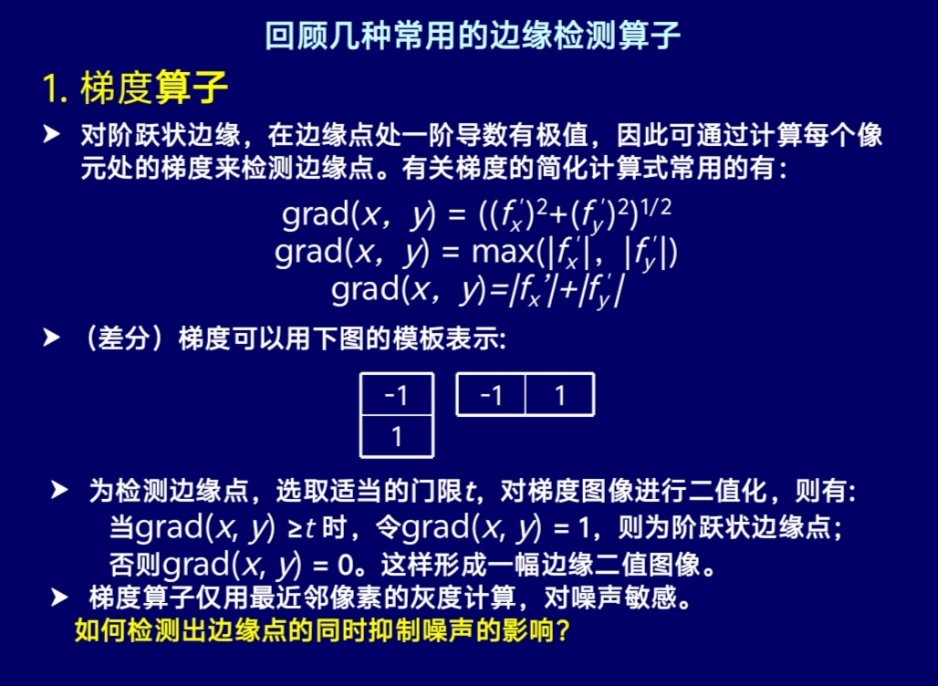

（2）Prewitt和Sobel算子

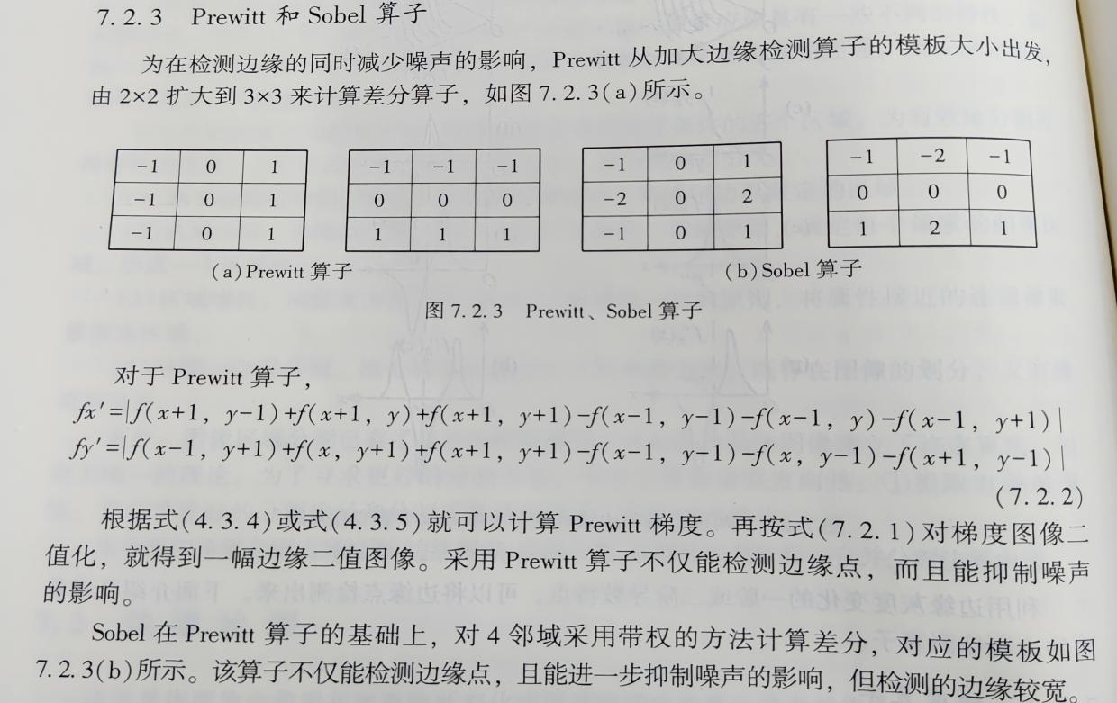

（3）方向算子

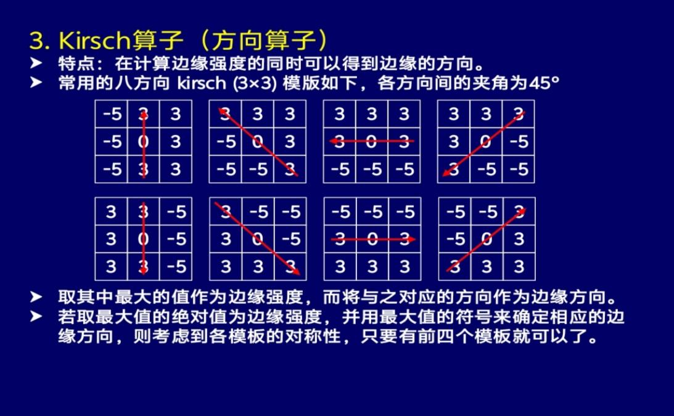

**（4）拉普拉斯算子（随堂练习解答题第2题）**

这是一个与方向无关的**各向同性（旋转轴对称）边缘检测**算子

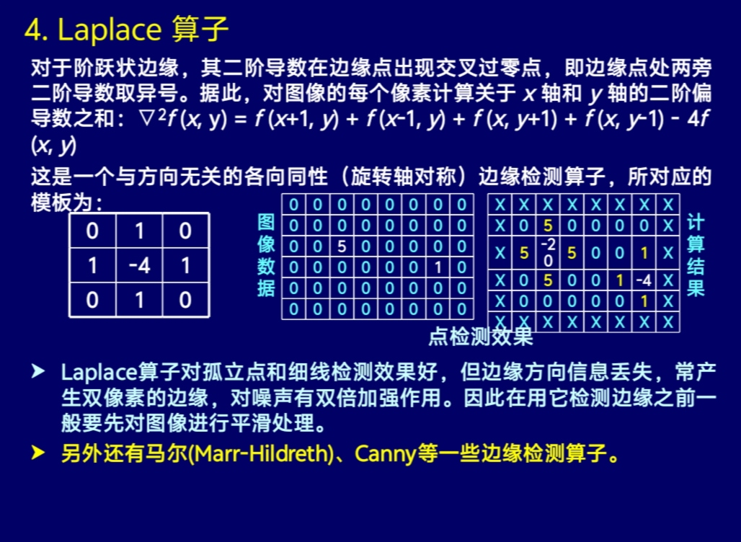

3、区域分割

（1）峰谷法：两类区域图像的直方图阈值分割方法**（随堂练习第一二三章第7题）**

作图像的灰度直方图。

若直方图呈明显**双峰状**，则取两峰之间的谷底所对应的灰度值为阈值。

然后根据如下公式，得到分割图像。

（2）判定分析法：选择某一阈值将图像分成两组，使被分成的两组间方差最大

组内方差越小，表明组内像素越相似；组间方差越大，则两组的差别越大。

**因此 组间方差/组内方差 越大，说明分割效果越好，将其最大值所对应的 t 作为最终的分割阈值。**

（3）最大熵阈值分割：通过直方图的熵测量，自动找出分割图像的最佳阈值

具有两类以上区域的复杂图像分割算法主要由下列几步组成：

①自动平滑直方图； ②确定区域类数(即峰的个数)； ③自动搜索多个阈值

4、区域增长**（随堂练习多选题第8题D选项）**

**区域增长是通过合并特征相似的像素的方法，扩张特征相同的小区域进行图像分割。**

进行区域增长首先要解决三个问题：

① 确定区域的数目；② 选择有意义的特征；③ 确定相似性判据。

5、图像描述

图像描述：用一组数量或符号来表征图像中被描述目标的基本特征。

（1）像素的连接**（随堂练习第一二三章第9题）**

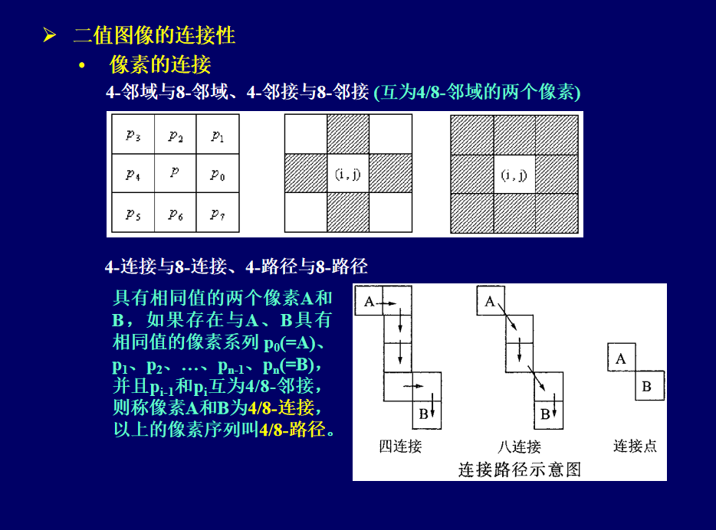

（2）连接成分

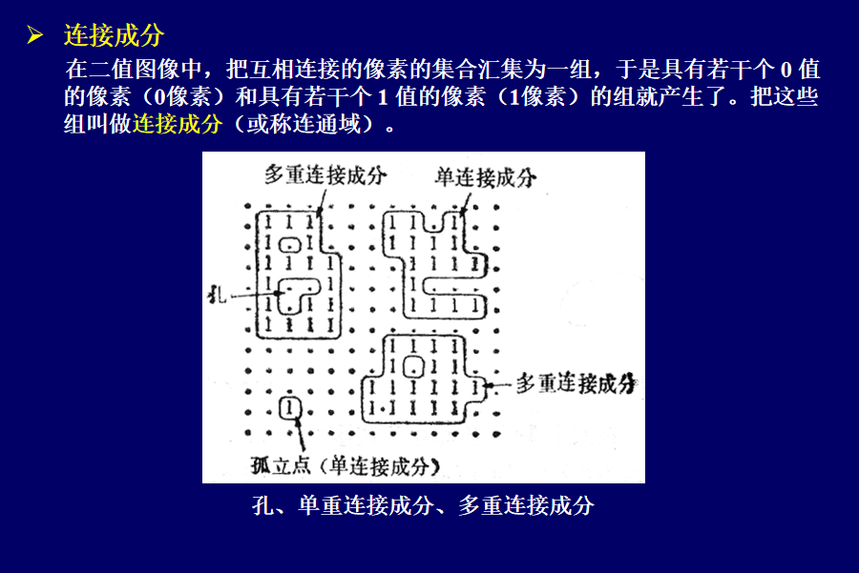

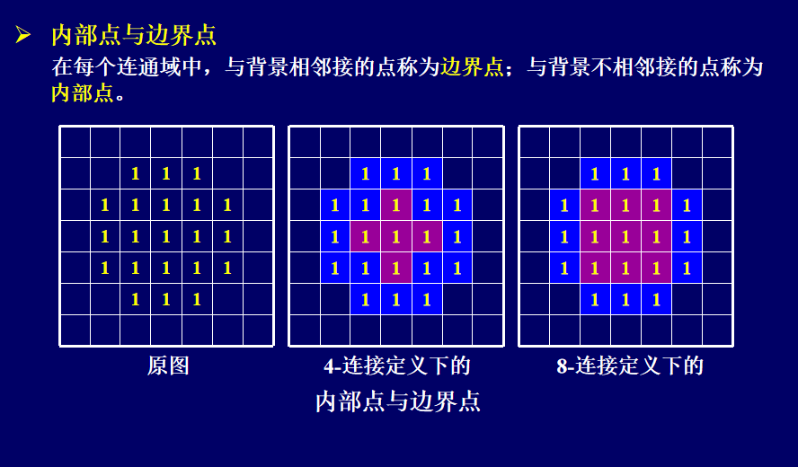

（3）二值图像的几何特征**（随堂练习多选题第9题）**

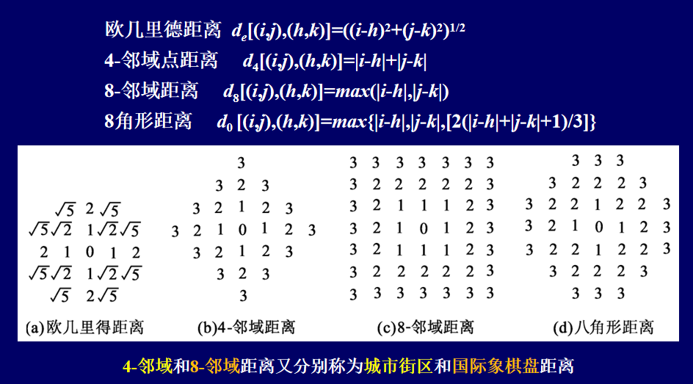

（4）区域边界的方向链码描述

边界的方向链码表示既便于有关形状特征的提取，又节省存储空间。

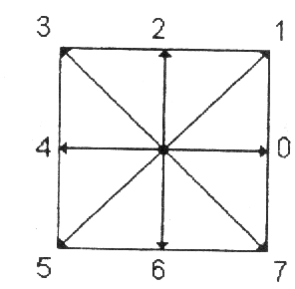

例题：

